
אליאס שמשום – מהנדס מכונות
פרטים אישיים
ת.ז: 043210434 | נייד: 052-5487415 | דוא"ל: elias.sh@gmail.com
תמצית
מהנדס מכונות מנוסה בוגר הטכניון, בעל ראייה מערכתית, וניסיון מוכח בפיתוח והובלת פרוייקטים, תכן מכני והעברה מפיתוח לייצור של מערכות מולטידיסיפלינריות ופרויקטים הבאים ממגוון תחומים: מכשור רפואי, אלקטרואופטיקה, רובוטיקה, מכשור תעשייתי, מערכות וציוד קפיטלי לתעשיית ה- semiconductors , ועוד. בעל מוטיבציה גבוהה, מסירות ואחריות; יכולת ניתוח וחשיבה, וביצוע אנליזות ברמה גבוהה; בעל יחסי אנוש מעולים, יכולת עבודה עצמאית כמוכן גם בצוות. מחפש משרה לטווח ארוך, בחברה שבה אוכל לממש את המיומנויות שלי, ולהמשיך להתפתח מקצועית ולהוסיף ערך לחברה.
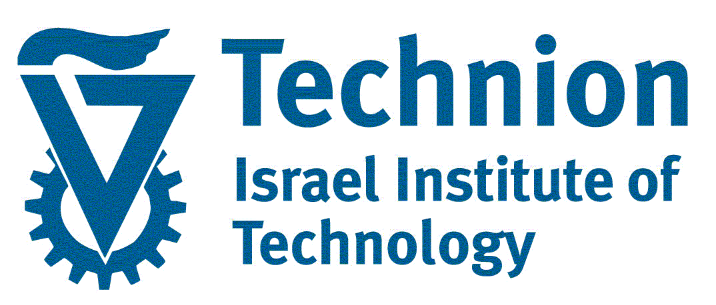
השכלה
2017 - לימדים לתואר שני בהנדסת מכונות, הטכניון.
2009 - תואר ראשון ( B.Sc ), בהנדסת מכונות, הטכניון.
1999 - בגרות מלאה, בית ספר תיכון סנט ג'וזף אקליריקיה (נצרת), מגמת פיסיקה- מתמטיקה .
ידע מקצועי, מיומנויות וכישורים

- שליטה וידע בתוכנות: SolidWorks ,,EPDM, Simulation Matlab, Microsoft Office, MS project
- ניסיון רב בפיתוח, ובתכן מכני והובלת פרויקטים : תכן ופיתוח מוצר חדש; אפיון מערכת ודרישות, הכנת תוכנית עבודה לפרויקטים, ביצוע תכן על (ברמת המערכת), פיתוח קונספטים וקידומם , ביצוע תכן מכני מפורט והובלת DFMA
- ניסיון רב בהעברה מפיתוח לייצור: הכנת תיקי ייצור, בניית עץ מוצר, התאמת התכן וטכנולוגיית הייצור לייצור המוני
- בקיאות בהכנת שרטוטים, מתן מידות וטולרנסים, שימוש בטולרנסים גאומטריים ( GD&T) ובצוע אנליזות טולרנסים
- תיעוד והצגת התכן בשלבי הפיתוח השונים: כתיבת דרישות ומפרטים, מסמכי תכן ואפיון, הגדרת תהליכי הרכבה / בדיקה
- ביצוע חישובים ואנליזות : חוזק ,זרימה ומעבר חום (ידני וממוחשב)
- ניסיון רב בתכן חלקים ומכלולים לייצור במגוון טכנולוגיות : עיבוד שבבי, Sheet Metal,יציקות, קונסטרוקציות, פלסטיקה ,הדפסות תלת-מימד,איכול כימי, ועוד...
- ניסיון בתכן מערכות שמשלבות: הנע חשמלי, מיסוב ואביזרי הנעה, פנאומטיקה, ואקום, הידראוליקה, אופטיקה ו- X-Ray
- תכנון ועריכת ניסויים - DOE, כולל תכן ויצור מתקני ניסוי ובדיקה
- הפעלת קבלני משנה בארץ ובחו"ל (כולל סין), אחריות על תהליכי רכש ודרישות רכש מספקים בהיבט ההנדסי

ניסיון מקצועי
היום - 2021 - מהנדס מכונות ראשי בפיתוח,NEXTEC Technologies 2001 LtD.
החברה מתמקדת בפיתוח ציוד קפיטלי לבדיקה ומדידה לתעשיית ה- "semiconductors".
התפקיד כולל:
- הובלת פרוייקטים, ניהול מטריציוני וניהול קבלני משנה
- ביצוע והובלת פרוייקטים שכוללים; תכן מכני ואופטו-מכני, מערכות אופטיות, מנגנונים והנעה מאוד מדוייקת ועדינה
- מוקד ידע בתחום המכניקה והטכנולוגיה, והובלת החלק המכני בפעילויות המחקר והפיתוח בחברה
- פיתוח מוצרים שכוללים הנעה מאוד מדויקת לתחום המיקרוסקופיה ולבדיקות לתחום ה- semiconductors כמו: סטג'ים ליניארים מדויקים, מחליפי עדשות ליניארים ממונעים למיקרוסקופים, מחליפי פילטירים ממונעים וקומפקטיים עם דרישות מיוחדות, וג'גים להרכבה ולבדיקות
- העברת פרוייקטים מהפיתוח לייצור, ובדיקת שרטוטים ומתן אישור לייצור
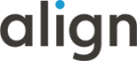
2020 - 2018 - מהנדס מכונות בכיר )תכן מכני( במחלקת הפיתוחAlign Technology ,
"Sr. R&D Mechanical Engineer"
החברה מתמקדת בפיתוח לתחום הדנטלי, מוצרים אלקוטרואופטים לסריקה ודיאגנוסוטיקה
התפקיד כלל:
- הובלת פעילויות מחקר ופיתוח בהיבט המכני, ביצוע והובלת משימות ופרויקטים
- תכן מכני של המוצרים החדשים של החברה - בעיקר סורקים- ומכלולי עזר אחרים לפיתוח ולייצור
- פיתוח ג'יגים, תהליכים, וכלי האינטגרציה והבדיקה של המוצרים
- תכן מכני/ אופטומכני; של חלקים ,מכלולים ומנגנונים; עדינים, מדויקים ומניאטורים
- תכן מכני ופיתוח של ראשי סריקה של סורקים העובדים בטכנולוגיית" " Multi structure Light
- תכן מוצרים וחלקי פלסטיקה, מכלולי הנעה וזיווד אלקטרוני
- תמיכה, ייעוץ ומתן שירות למחלקות ולקבוצות השונות בחברה, כמומחה מכניקה/ אופטומכניקה ופלסטיקה
- הובלה והשתתפות בחקר כשל מוצרים
- הכנת תיעוד הנדסי ושרטוטים
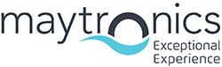
2018 - 2015 - מהנדס מכונות -תכן מכני והנדסת המשך- במחלקת פיתוח, maytronics
החברה מתמקדת בפיתוח וייצור רובוטים לניקוי בריכות שחייה
התפקיד כלל:
- פיתוח ותכן מכני של מכלולים והתאמתם לייצור המוני, ולשימוש בסביבה קשה
- תכן חלקי פלסטיקה, מכלולים אטומים ,יחידות ומכלולי הנעה אטומים
- הנדסת המשך : ביצוע והובלת פרוייקוטים לשיפורים והוזלות במוצרים קיימים; הסמכת רכיבים, קבלני משנה וספקים חדשים; והובלת וניהול שינויים הנדסיים (ECO)
- מוקד טכני לפתרון בעיות איכות ויצור, חקר כשל ותקלות במוצרים, מציאת סיבות שורש והובלת פתרונות
- הובלת תהליכים כמו קדמי ייצור, הזרקות ניסיון וניסויים
- הכנת תיעוד הנדסי ושרטוטים, הוראות עבודה והגדרת תהליכי הרכבה / בדיקה

2015 - 2014 - מהנדס מכונות - מהנדס פיתוח ותכן מכני, XwinSys Ltd
החברה מתמקדת בפיתוח ציוד קפיטלי לבדיקה ומדידה לתעשיית ה- "semiconductors".
התפקיד כלל:
- תכן מכני מפורט, תכן אופטומכני, העברה מפיתוח לייצור, הובלת פרוייקטים ואינטגרציה
- תכן מערכות הנעה מדויקות; תכן מכלולים מדויקים ,מנגנונים ומכניקה עדינה
- תכן מערכות המשלבותX-ray ואופטיקה; תכן לסביבת חדר נקי, וליציבות של מערכות מדידה
- תכן חלקי Sheet Metal ועיבוד שבבי, קונסטרוקציות, מארזים וזיווד אלקטרוני

2013 - 2011 - מהנדס מכונות - פיתוח ותכן מכני, סיסמופ טכנולוגיות בע"מ
החברה התמקדה בפיתוח פרויקטים של מערכות מולטידיסיפלינריות, הפרויקטים הגיעו ממגוון תחומים: מכשור רפואי, תעשיית הרכב, מכשור תעשייתי, מכשור ימי ומוצרי צריכה.
התפקיד כלל:
- הגדרת מערכת, פיתוח קונספטים וכתיבת מסמכי איפיון, תכן מכני מפורט והעברה מפיתוח לייצור
- תכן מערכות הנעה מדויקות ומניפולטורים, תכן מכלולים מדויקים ,מנגנונים ומכניקה עדינה
- תכן חלקים מפלסטיק, חלקי Sheet Metal ועיבוד שבבי ,קונסטרוקציות, מארזים וזיווד אלקטרוני
2011 - 1999 - מתכנן מכני , A.S Technologies(עסק משפחתי)
עבודה בתחום התכן, הייצור והפיתוח המכני.
2009-2011 עבודה במשרה מלאה
1999-2009 עבודה בתקופות לא רציפות או במשרה חלקית
- פיתוח ותכן מכלולים מכניים מדוייקים ,מנגנונים וקונסטרוקציות
- השתתפות בפתוח מכונות ומערכות הנעה, סובבות וליניאריות ופרוייקטים שכללו אוטומציה תעשייתית, הנעה, פניאומטיקה, הידראוליקה ובקרה
- תכן וייצור חלקי Sheet Metal ועיבוד שבבי
- עבודה בייצור, עיבוד שבבי ומסגרות מכנית

שפות
אנגלית: רמה גבוהה מאוד | עברית: רמת שפת האם | ערבית: שפת אם
נוסף
אוטודידקט בעל מוטיבציה גבוהה, יצירתי, בעל יכולת קליטה טובה ונכונות ללמוד דברים חדשים.

